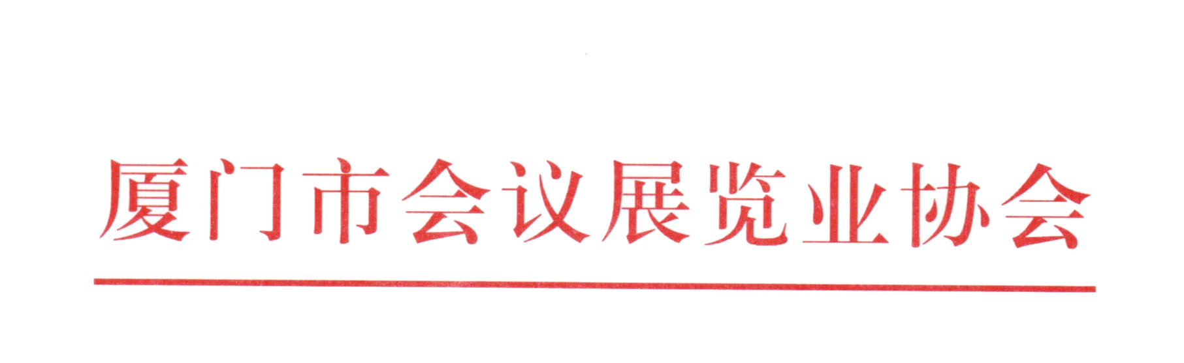

关于举办“厦门会展礼仪培训班”的通知

各会员单位：
随着厦门会展业蓬勃发展，会展环境不断优化，会展业规模、效益、影响等方面实现新的提升，旅游会展业融合发展迅速，城市知名度不断提升。为提高会展服务水平和人员素质，我协会定于2016年4月20日（周三）下午2点15分，在厦门城市职业学院演播厅举办“厦门会展礼仪培训班”。厦门会展协会邀请厦航空乘服务部专家与厦门会展政策顾问林建民处长对会展服务及礼仪培训。请各会员单位特别是会议公司和饭店会议服务部门积极派人参加,接受培训,以提升业务素质和服务水平。人数不限。具体安排如下：
一、名称：厦门会展礼仪培训班
二、主办：厦门市会议展览业协会
三、时间：2016年4月20日（星期三）下午14:15-16:30
四、地点：厦门城市职业学院演播厅
五、日程安排：
1、14:15-15:30厦门航空公司空乘服务专家授课、示范；
2、15:30-16:30厦门会展政策顾问林建民处长对“会议举办与服务”进行演讲；
3、主持人：厦门市会议展览业协会会长郑智。
请各单位于4月15日前，将报名表传真或邮件至协会。
联系人：许小华
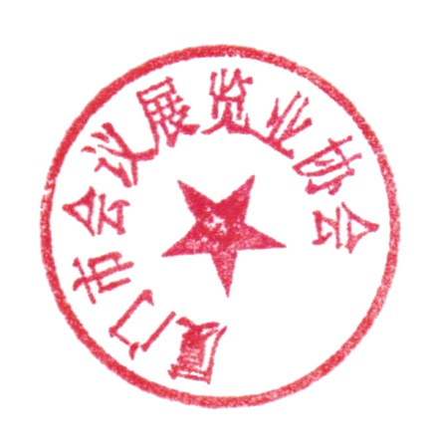
电话：5959011 传真：2213716 邮箱：xmcea3@163.com
专此通知。

厦门市会议展览业协会
二Ｏ一六年四月十一日

报 名 表
单位名称
参会人员 | 职 务 | 联系方式

